A casa do filho: um estudo sobre arte na basílica de aparecida

Tania Aparecida da Silva Calonga
Célio Silva
UMESP - Universidade Metodista de São Paulo
Doutorandos em Ciências da Religião

Resumo: Esta pesquisa tem como principal objetivo, estudar a composição artística existente na Basílica de Nossa Senhora da Conceição Aparecida e sua ligação com as expressões de fé e a liturgia da Igreja Católica. Para compreender, na visão de Cláudio Pastro, como o litúrgico se faz sentir através da arte. A Casa do Filho: não se pode definir melhor a Basílica de Aparecida! Percebe-se que o conjunto arquitetônico e artístico que compõe o lugar onde está a imagem de Nossa Senhora da Imaculada Conceição Aparecida, se constitui de uma tônica cristocêntrica. Também procurou-se enfatizar como a arte pode expressar a liturgia em sua celebração do Mistério revelado no Cristo, no interior de um templo cristão. Doutrina que se converte em imagens vivas, coloridas, belas, e profundamente teológicas!
Palavras-chave: arte, liturgia, religião, santuário

Abstract: This research aims to study the artistic features belonging to Basilica of Nossa Senhora da Conceição Aparecida and its relation to faith expressions and Catholic Church liturgy (to understand how the liturgic aspects are felt through the art, according to Claudio Pastro vision). A Casa do Filho (The House of the Son): it is impossible to define better the Basilica of Aparecida! And someone can note that the architectonic and artistic aspects of the place where the image of Nossa Senhora da Imaculada Conceição Aparecida (our Lady of Aparecida) is set has a center stressed on Christ. This study has also searched to emphasize as the art can express the liturgy in its celebration of the Mystery revealed in Christ in the interior of a Christian temple. A doctrine that is converted into living, colorful, beautiful and deeply theological images!

Key-Words: art, liturgy, religion, sanctuary

Introdução
O campo dos estudos visuais tem se revelado enriquecedor, ao auxiliar pesquisadores de uma infinidade de áreas, a compreender o ser humano através das imagens que ele tem produzido. Também o cientista da religião, pois, o imagético é inerente ao fenômeno religioso ao apontar, com símbolos, para a transcendência que os seres humanos procuram e experimentam em suas diversas manifestações religiosas.
Em outras palavras, a imagem torna-se expressão de visão de mundo, anseios, expectativas, que os seres humanos têm expressado através da religião.
A pesquisa sobre o qual discorrerá o presente trabalho é sobre a Basílica de Nossa Senhora da Conceição Aparecida, na cidade de Aparecida, em São Paulo. O objetivo, estudar a composição artística ali existente, a começar pelo próprio edifício, e a sua ligação com as expressões de fé e a liturgia da Igreja Católica. Para compreender, na visão de Cláudio Pastro, o artista que tem trabalhado no projeto de ambientar a basílica, como o litúrgico e não o devocional-religioso se faz sentir através da arte.
Por outro lado, o estudo nos possibilita ver a relação existente entre a arte sacra e a devoção popular dos romeiros, que se dirigem para a cidade de Aparecida vindos de todos os cantos do Brasil. Através de imagens, de ícones, percebe-se a presença dessa gente simples, que tem feito da Basílica o maior centro de peregrinação deste país.

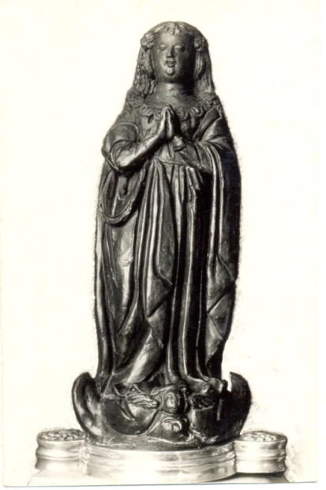
A Imagem
Foram os colonizadores portugueses que legaram ao povo brasileiro a devoção a Nossa Senhora da Conceição e o culto à Imaculada Conceição de Maria. Em 1646 Dom João IV Rei de Portugal, proclamou Nossa Senhora da Conceição padroeira de Portugal e de seus domínios de além-mar. No Brasil essa devoção criou raízes profundas. Centenas de igrejas e capelas foram construídas em sua homenagem e incontáveis imagens foram produzidas, dentre elas, uma medindo apenas 36 cm de altura, feita de terracota que se transformou num dos maiores símbolos da fé católica.
Provavelmente foi esculpida por volta do ano de 1650, no mosteiro beneditino de Santana de Parnaíba em São Paulo, por Frei Agostinho de Jesus, discípulo do mestre santeiro e monge beneditino, Frei Agostinho da Piedade. Essa constatação foi feita em decorrência do estilo da Imagem. O culto à Imagem de Nossa Senhora da Conceição Aparecida começou algum tempo após o encontro, quando os pescadores e vizinhos se reuniam aos sábados na casa de Filipe Pedroso para cantar o terço e as ladainhas junto da Imagem.
O Santuário
A primeira igreja que recebeu o título de Nossa Senhora da Conceição Aparecida foi inaugurada em 25 de julho de 1745. A construção da segunda igreja, conhecida hoje como a Basílica Velha demorou quarenta e três anos, de 1845 a 1888. A festa de inauguração do novo Santuário aconteceu no dia 24 de junho de 1888.
Desde que a imagem foi encontrada em 1717 a devoção a Nossa Senhora da Conceição Aparecida ou simplesmente Nossa Senhora Aparecida foi crescendo a cada dia. Os poucos que se reuniam ao redor da imagem na casa de Filipe Pedroso para rezarem se transformaram em milhares de peregrinos que crescem a cada ano. Por esse motivo já em 1913 se cogitava que o Santuário teria que ser ampliado.
Foi somente em 1939 que Dom José Gaspar de Afonseca e Silva, em sua primeira visita a Aparecida como Arcebispo de São Paulo prometeu ao povo e aos redentoristas, ordem responsável pela administração do Santuário, que construiria um novo templo digno da Padroeira do Brasil. No dia 10 de setembro de 1946 foi realizada a solenidade de benção e lançamento da pedra fundamental do novo Santuário.
O projeto arquitetônico ficou a cargo do engenheiro/arquiteto Dr. Benedito Calixto de Jesus Neto. De novembro de 1946 até o início de 1951, Benedito Calixto trabalhou na elaboração da planta da igreja. Com o intuito de coletar dados para o projeto, ele viajou para os Estados Unidos, Canadá, México e Peru. O inicio da construção no dia 07 de setembro de 1952 foi marcado por uma grande festa com a presença da Imagem de Nossa Senhora Aparecida na colina da futura Basílica. Em 1980 o Papa João Paulo II veio para sagrar o novo templo e consagrar o altar central.
Finalmente, em 1982, a Imagem de Nossa Senhora da Conceição Aparecida foi conduzida em carreata pelas ruas de Aparecida ao seu Novo Santuário. O templo ainda estava inacabado. O Dr. Benedito Calixto não havia concebido um projeto para o interior da Basílica, dessa forma no período entre 1980 a 1995 nada foi feito no que se refere à decoração do interior do Santuário como pisos, vitrais e revestimentos.
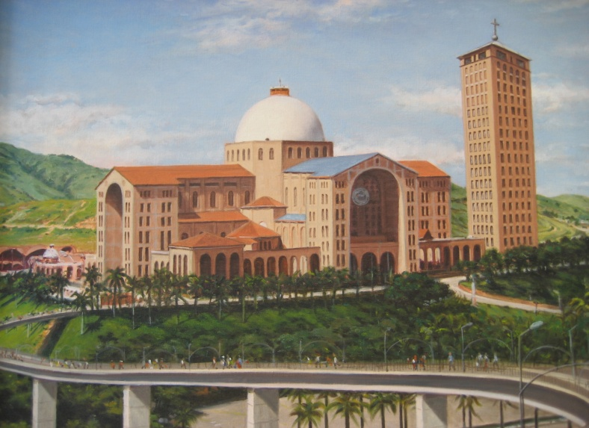
O projeto arquitetônico foi inspirado no Santuário da Imaculada Conceição de Washington. O Santuário possui quatro naves: norte, sul, leste e oeste, unindo-se em forma de cruz, de onde surge a cúpula principal. O estilo é neo-românico. Foi construída de tijolos aparentes, tem galeria externa, capelas noroeste, nordeste, sudeste e sudoeste e uma torre lateral.
Os números da edificação são impressionantes: a área construída é de 23.200m², sendo 18.000m² de área coberta, que pode abrigar 45 mil pessoas. A Torre e a Capela das velas foram construídas ao lado da galeria e são edificações quadradas com 20m. A Torre mede 100m de altura e possui 17 andares.
Conforme dissemos acima, quinze anos se passaram e nenhum projeto havia sido feito para o interior da Basílica. Foi em 1995 que surgiu a seguinte questão: “O que fazer com o espaço sagrado?”
Em 1997, Dom Aloísio Lorscheider, Arcebispo de Aparecida do Norte, convidou alguns artistas e arquitetos, entre eles o artista plástico Claudio Pastro a fim de elaborarem um estudo artístico para o Santuário Nacional de Nossa Senhora Aparecida. Alguns projetos foram apresentados e em 2000, Claudio Pastro foi escolhido e se tornou o responsável pelo acabamento de toda a parte iconográfica interna da Basílica.
A Casa
Quando a serviço da religião, a arte assume a característica de exprimir através de imagens e cores, o que Cláudio Pastro costuma denominar o Mistério, é o que podemos contemplar com o trabalho artístico que tem sido desenvolvido no santuário de Aparecida e sobre o qual passaremos a discorrer a seguir.
Cláudio Pastro nasceu em São Paulo, em 1948. Estudou artes na França, Espanha, Itália, México e Brasil. Tem-se dedicado integralmente ao trabalho da arte sacra e, desde 2000, a ambientar a Basílica de Nossa Senhora Aparecida.
Arte sacra e arte religiosa
Cláudio Pastro deixa bem claro a diferença entre arte sacra e arte religiosa. Na concepção que tem, ele define arte sacra como aquela que “procede do ser objetivo de Deus, vem do transcendente e se dirige ao transcendente”, sendo “um prolongamento do Mistério da Encarnação, da descida do Divino no humano”. Portanto, torna-se “imagem do invisível”, “leva à contemplação” e vincula-se à celebração eucarística. Assim, ele entende por arte sacra a expressão do que constitui a igreja e toda a história salvífica, e está estreitamente relacionada com o centro do culto cristão, que é o próprio Cristo. Para ele, “a imagem de culto leva à adoração, ao respeito, à comoção, ao temor”.
Por arte religiosa, o artista entende toda criação artística devocional, que tende a expressar a fé dos fiéis e suas experiências religiosas. “A arte religiosa vem da vida pessoal e suas reflexões de fé, lutas e buscas internas. Faz parte dos cuidados das almas, produz edificação e consolo, mas não tem necessariamente nada com o ser do Mistério Pascal, da celebração litúrgica, afirma Claudio Pastro.
Arte religiosa, portanto, insere-se na tradição de determinado lugar, nas experiências subjetivas e dispensáveis para o que ele chama de “ser igreja”, já que “se não existir, não faz falta para a celebração dos divinos mistérios”. Aliás, o artista afirma que tal “devocionismo” pode causar fanatismo, o “enfraquecimento da fé e do sentimento de ser Igreja”. Nesta categoria poderiam ser incluídas as imagens de santos, por exemplo. São devocionais. Para Cláudio Pastro: “A imagem de devoção jamais deve estar no santuário. Não celebramos nenhum santo. Todos, a Igreja celeste e terrestre, celebram tão somente O Três Vezes Santo.”
Esta diferença entre as duas formas de arte é muito elucidativa para a questão do espaço sagrado e do que é relevante para a celebração cristã. E também nos auxilia na compreensão do próprio santuário de Aparecida, ao se tratar de seus fundamentos teológicos e litúrgicos.
Arte e liturgia na obra de Cláudio Pastro
Para compreender a obra deste excelente artista, é mister que nos perguntemos pelo significado que ele dá a conceitos importantes que são utilizados em sua obra.
Na opinião de Cláudio Pastro, o espaço dedicado à adoração cristã deve ser cuidadosamente preparado de maneira a evocar o Mistério e levar a pessoa a uma postura de oração. Dessa forma, não se deve relegar a segundo plano a questão de como distribuir o espaço e de que forma tratá-lo. Seguem algumas considerações:
Para o artista, o espaço sagrado é chamado de “Casa da Igreja”. O “templo”, portanto, não é o edifício de pedras, tijolos e telhas, mas a assembléia que se reúne para cultuar e participar do mistério revelado no Evangelho; em outras palavras, é o Corpo Místico de Cristo, sendo o edifício apenas o seu “invólucro”.
Porém, é importante que o lugar escolhido para as celebrações convide à oração, à meditação e evoque a presença divina, efetiva na assembléia de fieis através da palavra e dos sacramentos. Assim, o espaço deve se prestar a diversas finalidades: primeiramente, se relacionar com a liturgia da missa, a qual se divide em dois momentos: o da palavra e o da eucarística. Mas, como decorrência desta, é possível elencar ainda outras finalidades. Por exemplo, o espaço, sua organização e os objetos que o ocupam devem despertar no fiel o sentimento da presença de Deus.
O aspecto didático do edifício e de seus ornamentos não pode ser desconsiderado, já que as imagens ajudam a pessoa a construir seu imaginário e se tornam a mediação do sagrado com o fiel. Nesse espaço que introduz o fiel no Mistério, “aprendemos a ser cristãos”. O edifício cristão também possui caráter testemunhal, ou seja, é, ou deveria ser sinal da presença do Cristo no lugar onde está situado. Contudo, vale salientar que Cláudio Pastro enfatiza a beleza como elemento constituinte do espaço litúrgico cristão.
Para Cláudio Pastro a disposição dos compartimentos que compõem o edifício deve exalar o simbolismo cristão e mostrar a ordem e harmonia que nele devem existir, pois esse é o espaço da adoração, do culto, o espaço atemporal, no qual os fiéis comungam das realidades celestiais.
Dessa forma cada compartimento, sacristia, capelas, secretaria, jardins, etc., devem estar em seu devido lugar, de maneira que não interfira no ato celebrativo e nem interrompa o momento solene da reflexão e da meditação. Para o artista a Casa da Igreja precisa ser de fato o lugar do encontro com Deus e deve auxiliar a assembléia ali reunida a experimentar a teofania, a Presença divina. Por isso, os elementos existentes no edifício precisam de alguma forma, contribuir para a compreensão do Mistério que ali se revela e se experimenta.
A obra de Cláudio Pastro no santuário de Aparecida
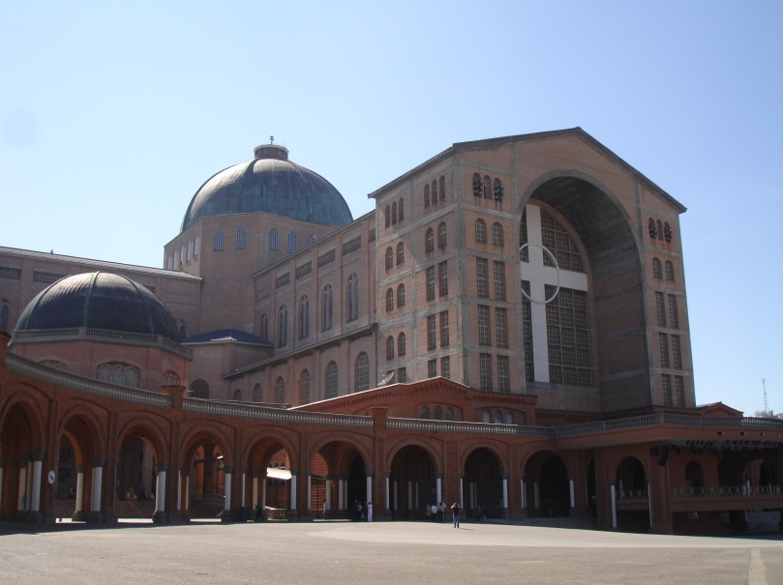
Após discorrermos a respeito do que o artista Cláudio Pastro pensa da arte sacra, passemos a observar, de maneira um tanto panorâmica, a obra que ele vem realizando no Santuário de Aparecida desde o ano de 2000.
Vista de fora, a Basílica simboliza a montanha, o lugar da teofania, como o monte Sinai, o Tabor e o Gólgota. Também se refere à fortaleza, e à Nova Jerusalém, que desce do céu. É, portanto, o lugar onde Deus se manifesta à vida humana e lhe revela seu Mistério. Como ele mesmo afirma: “A cruz pendente da grande cúpula central é o eixo em torno do qual orbitamos”, considerando, desta forma, o evento da salvação em Cristo como o centro. Cláudio Pastro associa o interior da Basílica à “gruta, o útero de onde se é gerado para a vida nova”.
Ela é de tijolos à vista, o que, para o artista, possui um significado todo especial: a imagem de Nossa Senhora Aparecida é de barro cozido, e também nós, seres humanos, somos feitos do barro. E está construída na forma de cruz latina.
A sala de entrada da torre da Basílica possui um painel que retrata a mulher vestida de sol, de Apocalipse 12, aqui, referência à Virgem Maria. Com representações de homens e mulheres comuns, como por exemplo, pescadores, donas de casa, romeiros. A presença de anjos se faz notar pelo painel, bem como elementos que apontam para a sua brasilidade: aves típicas do Brasil, por exemplo. O chão, em zigue-zague, lembra a cestaria indígena, também sinal da brasilidade, juntamente com as aves. E tudo conflui para a pintura de Nossa Senhora, ao centro.
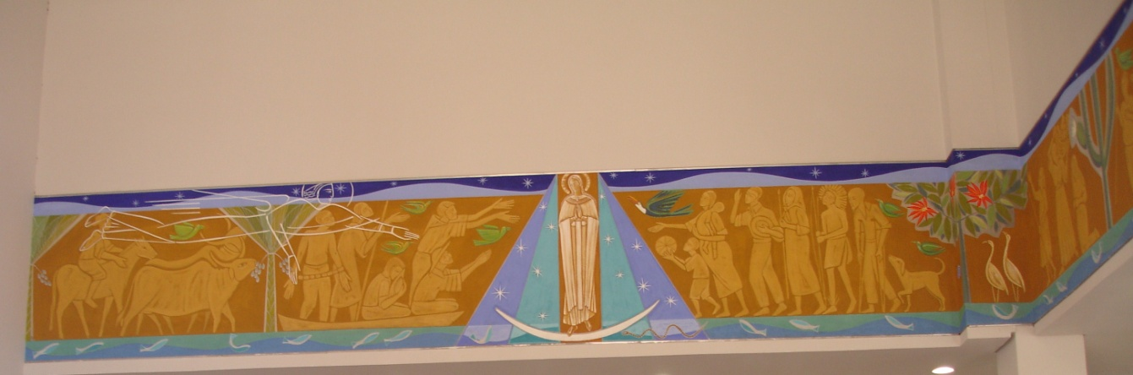
Painel localizado na sala de entrada da torre da Basílica de Aparecida
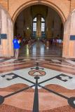
Já em frente à Basílica, diante da porta norte, a porta santa, o limiar entre o espaço externo, profano, e o lugar do Sagrado, o piso em preto e branco, representa a cestaria indígena. A entrada traz o brasão da Basílica de Aparecida, com o símbolo da cruz (que representa o Cristo), o sino (símbolo de chamada), a estrela (o lugar de guia, orientação), o guarda-chuva (gonfalone, símbolo de Basílica; a flor de Liz, nobreza) e as chaves (associadas à imagem de São Pedro).
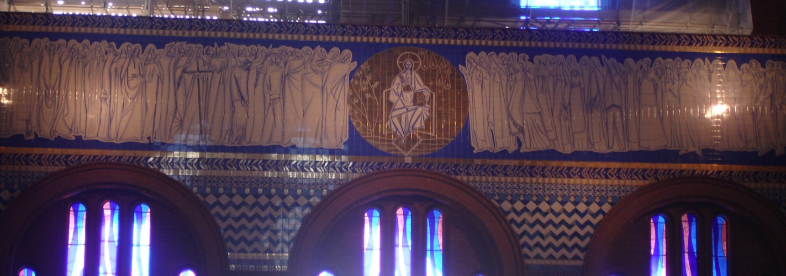
Acima da porta norte, a entrada principal, está um painel representando as mulheres que, nas próprias palavras do artista, “se destacaram na vida da Igreja”. Elas estão dispostas em dois grupos, um que, estando à esquerda de quem olha, está virado para a direita e o outro, em sentido oposto, virado para a esquerda. No centro está o Cristo. Segundo afirma Cláudio Pastro, foram selecionadas duas ou três mulheres de cada século, que foram significativas para a história da Igreja, e uma do início do presente século, a irmã Dorothy. Entre elas encontram-se Maria Madalena, Joana D’Arc e Santa Teresa D’Ávila. Ao seu redor, estão representadas folhas de oliveira e azeitonas, que apontam para o fato de que foram mulheres ungidas com o Espírito Santo e, quais lamparinas, trouxeram a luz de Cristo ao mundo. As lâmpadas indicam as virgens prudentes, e os desenhos em zigue-zague que estão logo abaixo, “uma das muralhas da Nova Jerusalém”.
Painel acima da porta norte.
Acima das portas da nave leste está o painel denominado Fundamentos da nossa fé, representando homens que serviram de fundamentos para a construção da Igreja: do lado esquerdo de quem olha, estão os homens do Antigo testamento, patriarcas e profetas, e, do lado direito, os apóstolos. Os dois grupos olham para o centro, onde está o Cristo, representado por um cordeiro sobre o altar, pois ele é o sacrifício perfeito. Assim, o Mistério eucarístico se revela na Basílica de maneira clara no trabalho artístico de Cláudio Pastro.
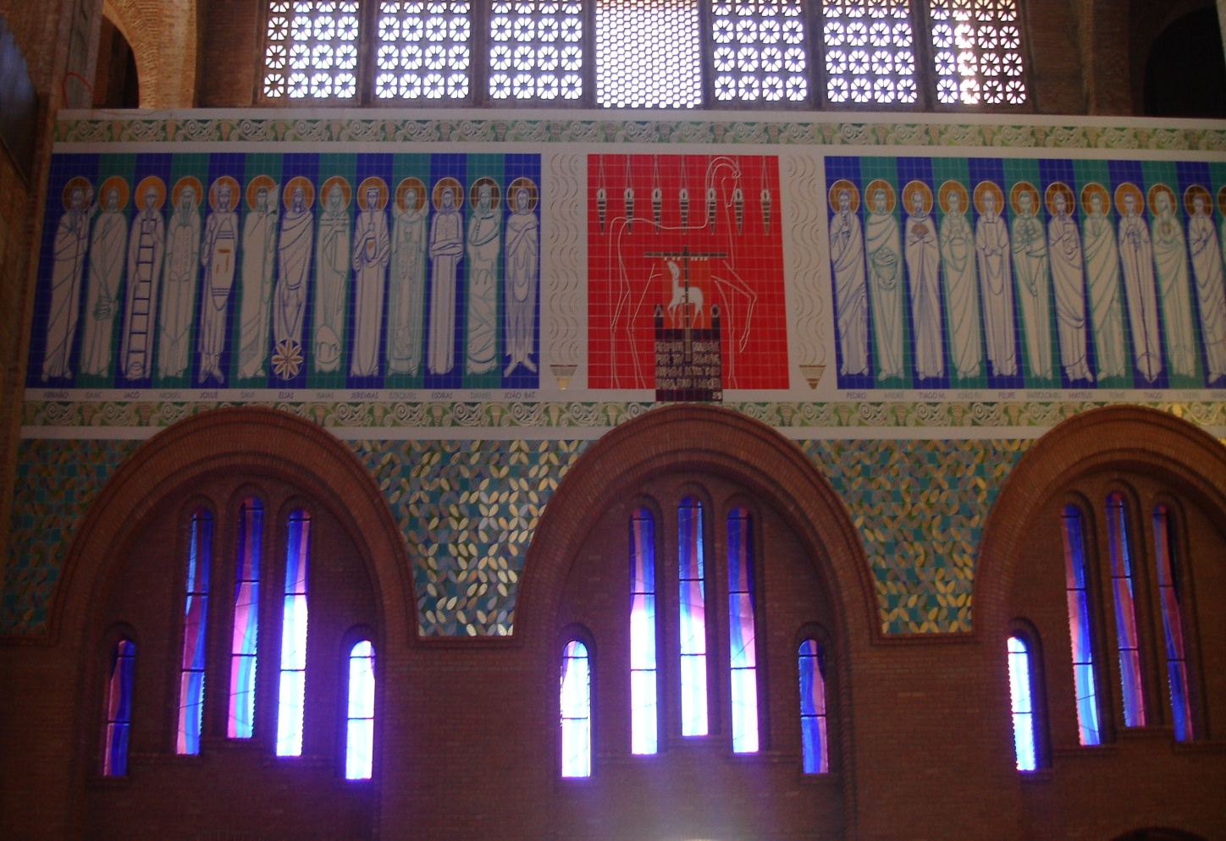

Painel acima das portas da nave leste.

Vale a pena mencionar as capelas que fazem parte do santuário: a Capela de São José, onde se realizam as missas diárias. É dedicada ao santo “guardião da Sagrada Família e Protetor da Igreja”.
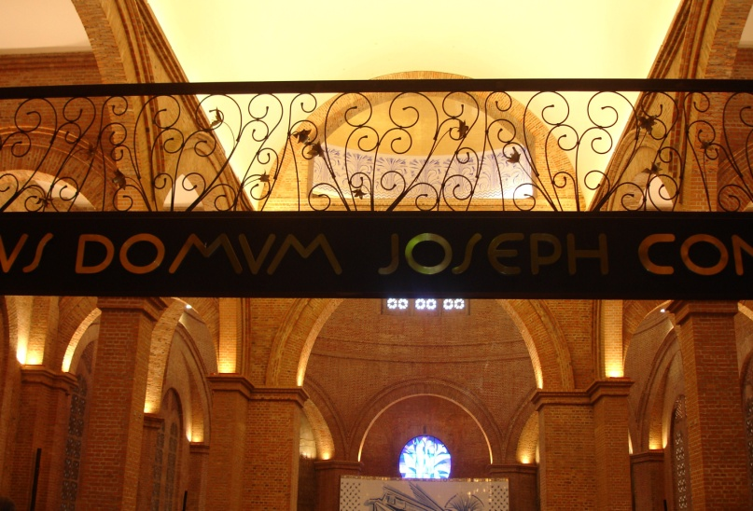
A grade, na entrada, é de ferro e traz lírios em ouro, com a frase Dominus domum Joseph concredit (o Senhor confiou a José a Sua casa). Ela simboliza a entrada do jardim. A capela tem um painel em azulejo no qual está representada a cena da anunciação do nascimento de Cristo a José. Água e tamareiras indicam um oásis; pássaros representam a oferta dos pobres, como a própria oferta de José e Maria no templo, quando levaram duas rolinhas ou dois pombinhos por ocasião da apresentação do menino Jesus ao Senhor, (ver Lucas 2,22-24). Estrelas de Davi completam o conjunto artístico. Elas lembram “a procedência nobre de José”. Existem ainda dois relevos que fazem referência à Sagrada Família e a apresentação do menino Jesus no templo, respectivamente. A cúpula, em porcelana ouro, representa “a luz plena divina”, e “uma barra na base da cúpula forma um jardim de flores-de-lis, símbolo da glória de Salomão, da glória de Deus entre nós”.
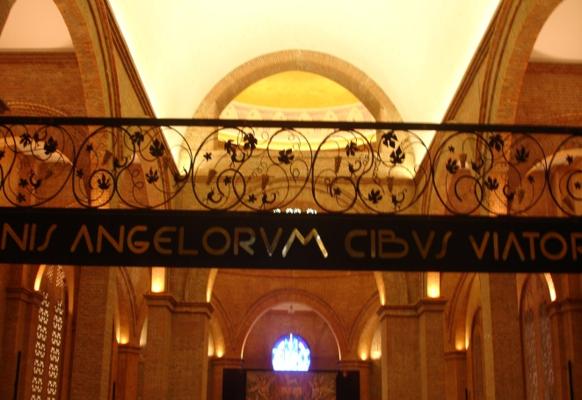
Pode-se dizer que a Capela do Santíssimo é o local apropriado para meditação. Aliás, este é o objetivo de sua existência. Nela, não se celebra missa, pois é usada como espaço de meditação, de oração; lugar de recolhimento espiritual. À sua entrada, a inscrição Panis angelorum, cibus viatorum (pão dos anjos, alimento dos peregrinos) já o define; bem como a entrada com uvas douradas e pássaros. Nele estão cinco painéis em mosaico representando “os Evangelistas em torno do Cordeiro Pascal”, presentes do Papa João Paulo II por ocasião de sua visita ao santuário em 1980.
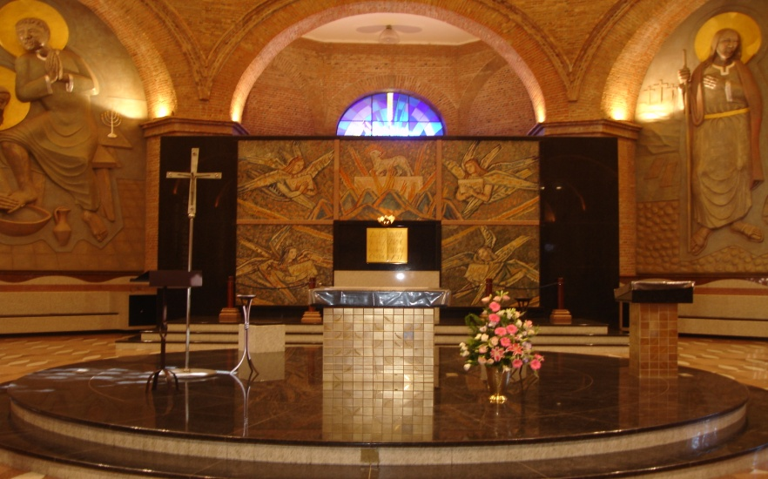

O espaço também contém dois relevos, um representando o lavapés e, o outro, a história dos discípulos no caminho de Emaús.
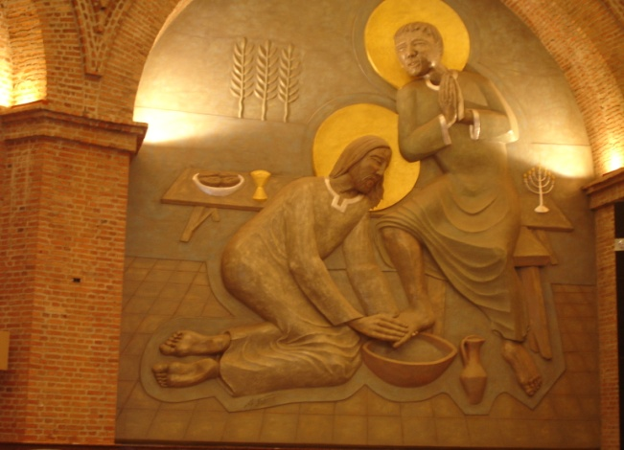
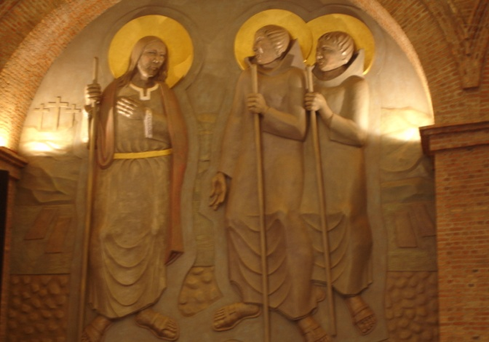

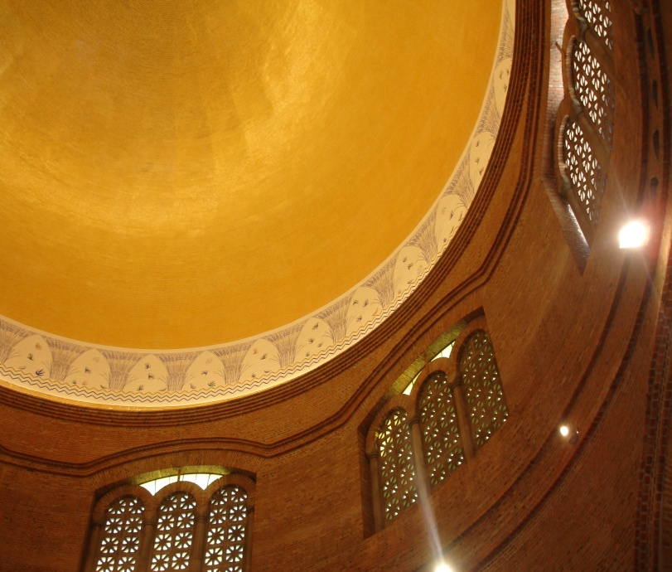
A cúpula, também em porcelana ouro, simboliza “a luz plena de Deus”, sendo ladeada por trigal e pássaros. Também rosácea com um trigo que desponta e um que morre leva a seguinte interpretação de Cláudio Pastro: “se o grão de trigo não morre, não dá fruto” (João 12,24).

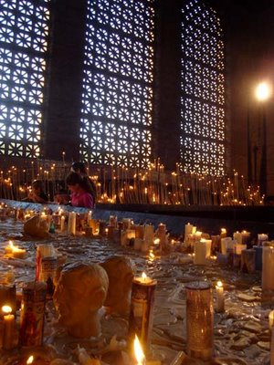
Existe ainda a Capela das Velas. No piso, a luz de Deus está representada pela figura do castiçal a menorá e da sarça ardente. Possui um grande crucifixo pendente indicando o preço de nossa redenção e, no piso, próximos à porta, cinco placas redondas em granito claro representando as virgens prudentes e cinco em granito escuro que representa as virgens imprudentes.
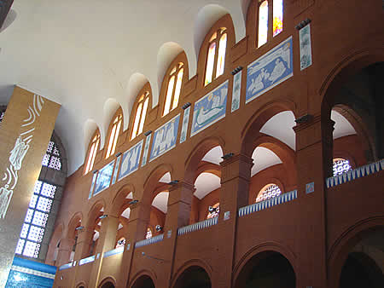
No interior da Basílica, existem painéis que representam a vida de Jesus segundo os evangelhos. O projeto para os trinta e quatro painéis em azulejo ainda está em andamento, de maneira que existem apenas os que se referem à infância do Senhor, na nave sul. O primeiro painel, para quem olha da esquerda para a direita, traz a cena da anunciação do anjo Gabriel a Maria, o segundo painel, a do encontro de Maria com Isabel, o terceiro, trata-se da anunciação do nascimento de João Batista ao sacerdote Zacarias, seu pai. Entre os painéis, estão representações de palmeiras, que apontam para o santuário como um oásis e, de modo especial, a terra brasileira e o próprio Morro dos Coqueiros, onde a Basílica está edificada. Um friso de açucenas, com colunas de romãs, uvas e maçãs, também o circunda.
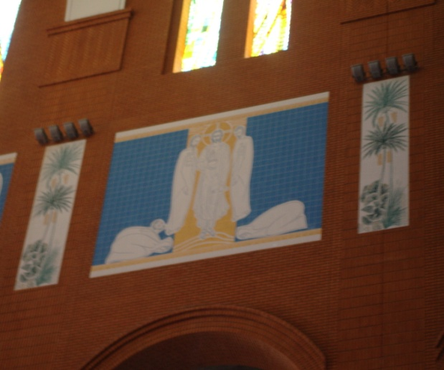

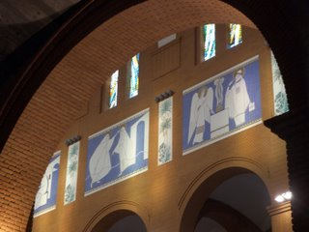

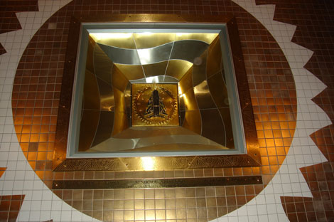
Na parte sul do santuário, atrás do coro, está o trono de Nossa Senhora da Conceição Aparecida, centralizando a visão para Aquela a quem a Igreja é dedicada. A imagem fica em um nicho dourado, com a representação do sol, da lua e das estrelas, o que a identifica com a Mulher vestida de sol de Apocalipse 12,1. A imagem traz a coroa que a princesa Isabel a presenteou em 1888, de ouro 24 quilates e quarenta diamantes, com a qual foi coroada no dia 8 de setembro de 1904.
À esquerda, na parede do corredor que dá para o nicho da imagem da Senhora Aparecida, existe um painel em azulejo que retrata o momento em que os pescadores Filipe Pedroso, Domingos Martins Garcia e João Alves a encontraram e realizaram a pesca milagrosa.
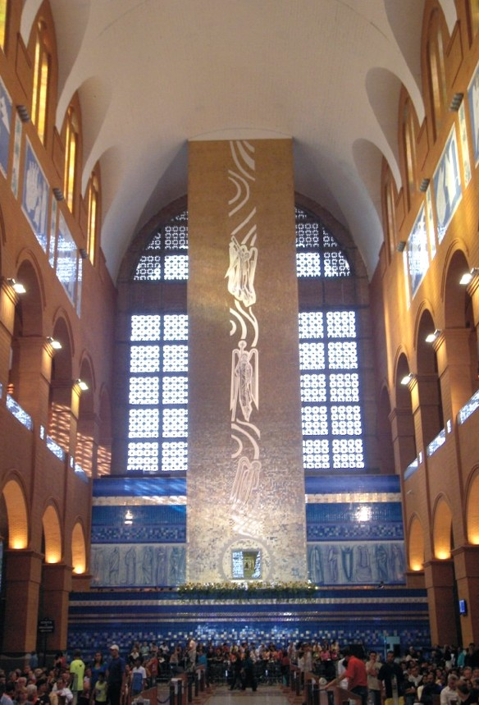
O nicho faz parte de um conjunto artístico maior, já que acima dele, estão os três arcanjos: no alto Rafael, no meio Miguel e mais embaixo Gabriel. Cada figura tem seis metros de altura. Corresponde à escada de Jacó, que os anjos descem e sobem, trazendo a graça até nós e levando nossos pedidos.
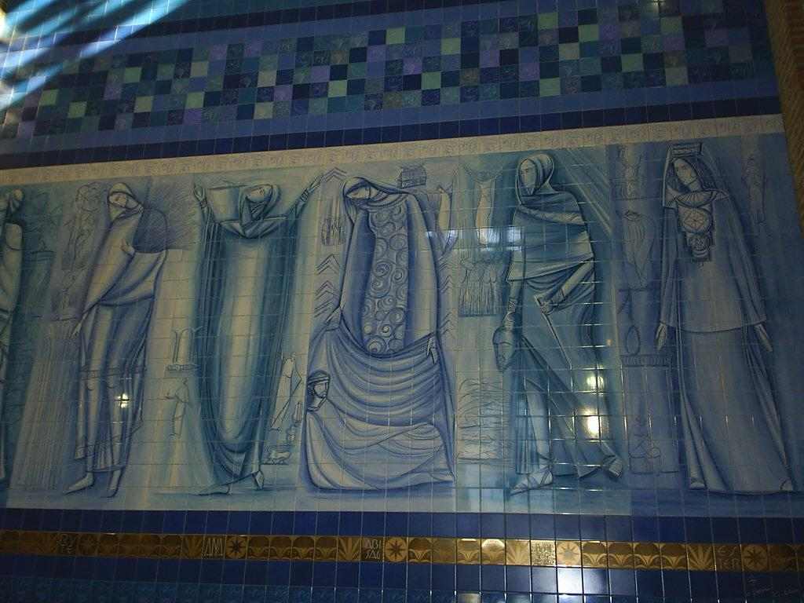
Ao lado do trono da Virgem, à esquerda e à direita, estão representadas doze mulheres que, no Antigo Testamento, prefiguraram a Mãe de Deus. Começa com Eva. A Virgem Maria é a nova Eva, depois vem Sara mulher de Abraão, mãe de um imenso povo. E assim por diante, passando por Rebeca, Lia, Raquel, Miriam, Débora, Rute, Ana, Abisag, Judite, e termina já no ultimo exílio, com a rainha Ester, que intercede por seu povo. Aproveitando-se da sua beleza, ela cativou o Imperador da Babilônia. A nova intercessora, a nova rainha Ester é a Virgem Maria, que está no centro de todas essas mulheres. Elas têm em torno de 3 metros de altura.
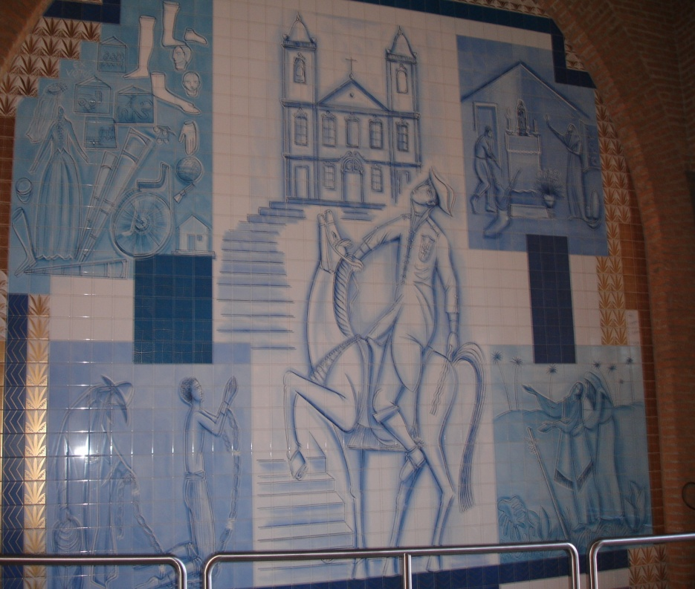
Ao lado, à direita do nicho, após os ícones femininos, estão representadas em azulejo as cenas relacionadas aos milagres que consolidaram a fé em Nossa Senhora da Conceição Aparecida: o primeiro painel retrata a sala dos ex-votos, ou dos milagres, e mostra a força da devoção e dedicação do povo à santa. O segundo painel, logo abaixo do primeiro, apresenta a história do escravo Zacarias, que pediu a sua liberdade à santa e foi solto, imediatamente, das correntes que o prendiam. Um painel central retrata a história do fazendeiro que não acreditava no culto a Nossa Senhora Aparecida e pretendeu entrar na igreja a cavalo; porém, o animal empacou na entrada do templo, levando o seu dono ao chão. O terceiro painel, acima, à direita de quem olha, retrata o episódio das velas, que teria ocorrido por volta de 1735 ainda no antigo oratório de Itaguaçu. Conta a história que, ao estarem os devotos rezando, sem que houvesse ventania, todas as velas se apagaram de uma vez e acenderam, repentinamente, sem que alguém o fizesse. E, por fim, o quarto painel conta a história da menina que foi curada da cegueira.
Há uma série de símbolos: tamareiras, para dizer que aquele é um lugar de repouso, de se refazer para a vida. A flor do maracujá, símbolo de harmonia e paz, é uma das frutas símbolos do Brasil. E o Cântico dos cânticos, a uva, a maça e a romã, elementos nupciais, de fertilidade, de vida. Tudo isso culmina com muitos peixes, porque a Virgem aparece nas águas. Esse justamente foi o primeiro milagre: não havia peixes.
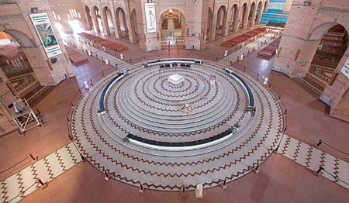
O presbitério está no centro da Basílica e, como muita gente jamais poderia imaginar, ele ocupa a parte mais importante do edifício. Possui apenas quatro elementos que, para Cláudio Pastro, são fundamentais para a simbologia da celebração cristã: o altar, o ambão, a sédia e a cruz.

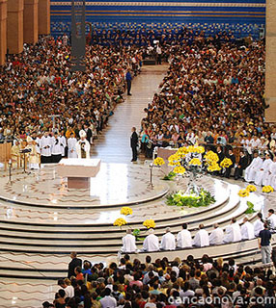
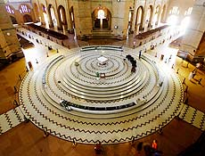
O altar é de granito maciço, e simboliza o Cristo em sua plena humanidade (o Deus encarnado). Seus quatro cantos também representam o mundo (os quatro cantos da terra). O altar deve estar no centro do espaço sagrado e das celebrações. Cláudio Pastro sugere que esse objeto seja, de preferência, de pedra bruta, maciça, já que representa o próprio Cristo, “a pedra angular do edifício de pedras vivas”. É o lugar da celebração eucarística. Escreve ele: “o altar é o que dá razão ao espaço celebrativo cristão e sacraliza tudo e todos que o envolvem”. O rito sacrifical e a Palavra do Evangelho são expressão do Mistério de Deus encarnado que se nos revela no Pão e na Palavra. Dele flui o Espírito Santo, a nova vida, representado pelo zigue-zague do chão da Basílica, maneira pela qual os indígenas representavam a água. Se olharmos o presbitério desde cima, perceberemos como as águas se espalham pelos quatro cantos do edifício, isto é, do mundo.
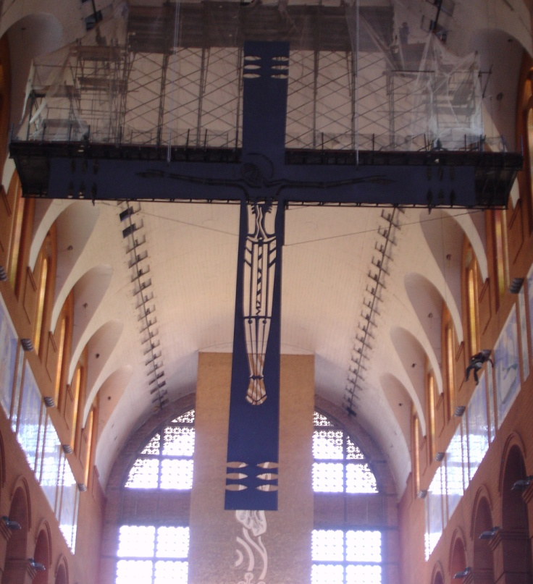

Uma cruz pesando oitocentos quilos está presa à cúpula, pendurada sobre o altar. Ela é denominada “Cruz do Nada”, que significa “o Cristo entre nós”. Assim, todo o conjunto arquitetônico da Basílica tem caráter cristocêntrico.

Quando questionado sobre o que mais deseja comunicar com o trabalhado que está realizando num lugar tão importante para a fé do povo, Claudio Pastro respondeu:
“O que mais eu desejo comunicar são, me parece duas coisas que se fundem em uma só. Primeira coisa, que o centro da nossa vida cristã é o Cristo. Nós não temos outro centro, e é n’Ele que a gente encontra a vida nova. Hoje o homem do século XX e XXI não tem um centro. A sociedade tem milhares de centros, mas ela não orbita em torno de um centro. Os cristãos, por exemplo, orbitam, só têm um centro, sem o qual a gente perderia a razão de ser, que é Jesus Cristo. Então, quando faz algo, o homem cristão em qualquer profissão, não se coloca ele como o ídolo, o Titã, o grande, mas ele sabe que ele é um elemento que orbita juntamente com muitíssimos elementos, fazemos um único corpo. Aí está a genialidade do mistério da comunhão. Sem esse centro a comunhão se desfaz. Nós temos sempre que nos perguntar se o centro sou eu, ou se o centro é Jesus Cristo. Se é Jesus Cristo a coisa tem vida, caminha, se sou eu é limitada. O mistério da redenção faz com que a gente possa julgar a sociedade com outros olhos, partir sempre com olhos do Cristo. Então, esta centralidade no mistério do Cristo, a tal ponto que debaixo desta grande cúpula onde vamos ter a árvore da vida pende uma grande cruz com o Cristo. É uma cruz vazada, que já foi colocada sobre o altar. É uma cruz em aço, e a figura do Cristo está vazada. A minha idéia é esta: lá onde não tenho nada, tenho tudo. Porque onde eu não pus a imagem do Cristo, pus só a silhueta vazada, pois o Cristo vivo e invisível no nosso meio está lá presente. Então, a ideia é que ali entra a comunidade cristã para rezar, é o corpus misticum, o corpo místico do Cristo. Este lugar é o lugar do esponsalício, do esponsal entre o Cristo e a sua amada que é a Igreja. Minha maior intenção é que o povo brasileiro ame a Igreja como esposa do Cristo, porque tenho a impressão que o devocionismo é muito grande e se leva uma vida de fetichismo mais do que de cristianismo verdadeiro. Digo isso sobretudo dentro da Igreja.”
Segundo o Pe. Darci José Nicioli, Reitor do Santuário Nacional, “o objetivo de resenhar o espaço sagrado é fazer valer essa verdade: o Cristo é o centro, não elevar Maria acima de Jesus. Ao término de todas as missas fazem-se os “vivas”, sendo que o primeiro é um “viva à Nossa Senhora Aparecida e outros três “vivas” ao Cristo”.
Conclusão
A Casa do Filho: não se pode definir melhor a Basílica de Aparecida! Percebe-se, e o texto procurou apresentar isso de forma muito clara, que o conjunto arquitetônico e artístico que compõe o lugar onde está a imagem de Nossa Senhora da Imaculada Conceição Aparecida, se constitui de uma tônica cristocêntrica. Como afirmou o Padre Darci, em uma entrevista que concedeu gentilmente aos autores deste texto: Maria conduz a Cristo.
Também procurou-se enfatizar como a arte pode, e deve, expressar a liturgia em sua celebração do Mistério revelado no Cristo, no interior de um templo cristão. A diferença de arte religiosa e arte litúrgica, muito cara a Cláudio Pastro, se concretiza nos painéis e demais elementos da Basílica. E, em conseqüência disso, a forma de doutrinamento que todo o conjunto possui em relação ao fiel que vai até ela de tantos lugares diferentes.
Doutrina que se converte em imagens vivas, coloridas, belas, e profundamente teológicas!
E se é a Casa do Filho, também é a Casa dos Filhos, de todos os romeiros que chegam de todos os cantos do Brasil para expressar sua devoção à Mãe de Deus.
É na casa da mãe que os filhos buscam amparo nas suas dificuldades, alívio de suas dores, consolo para suas tristezas e esperanças para recomeçar. A mãe os acolhe de braços abertos e lhes mostra o caminho da vida plena, seu Filho Jesus Cristo. E os ensina Fazei tudo o que Ele vos disser ( João 2,5).

Referências bibliográficas:
ALTEMEYER JR, Pe. Fernando; CORDEIRO, José. Aparecida Caminhos da fé. São Paulo: Edições Loyola, 1998.

ALBERTO, Isabella S. A arte a serviço da beleza. In: Revista Passos, nº 83, 06/2007. Disponível em: <www.pucsp.br/fecultura/textos/via_da_beleza/arte_serviço_beleza.html>. Acesso em: 30/05/09.

BIGARELI, Sílvia; PASTRO, Cláudio; PEIXE, Gisele. Santuário Nacional de Nossa Senhora da Conceição Aparecida. São Paulo: Type Brasil, 2007.

BRUSTOLONI, Júlio J. História de Nossa Senhora Aparecida: sua imagem e seu Santuário. 6ª Ed. Aparecida, São Paulo: Santuário, 1998.

BRUSTOLONI, Júlio J. História de Nossa Senhora Aparecida: sua imagem e seu Santuário. 10ª Ed. rev. e ampl. Aparecida, São Paulo: Santuário, 1998.

PASTRO, Cláudio. Arte sacra: o espaço sagrado hoje. São Paulo: Loyola, 1993.

PASTRO, Cláudio. Arte sacra. São Paulo: Loyola, s/d.

PASTRO, Cláudio. Guia do espaço sagrado. São Paulo: Loyola, 1999.

PASTRO, Cláudio. O Deus da beleza: a educação através da beleza. São Paulo: Paulinas, 2008.

PASTRO, Cláudio. Arte em Itaici. São Paulo: Loyola, 1990.

PASTRO, Cláudio. Itapeva – Um tesouro em vaso de barro. São Paulo: Casa São Lucas, 1992.

RIBEIRO, Zilda Augusta. História de Nossa Senhora da Conceição Aparecida e de seus escolhidos. Aparecida, São Paulo: Editora Santuário, 1998.

SARTORELLI, César Augusto. O espaço sagrado e o religioso na obra de Claudio Pastro – Um estudo da produção arquitetônica e plástica de Claudio Pastro e da arquitetura religiosa católica brasileira no século XX. Dissertação (Mestrado em Ciências da Religião), PUCSP, São Paulo, 2005.

Trabalho apresentado no XII Simpósio da ABHR, 31/05 – 03/06 de 2011, Juiz de Fora (MG), GT 08: Arte e Religião
Entrevista com o Pe. Darci José Nicioli, Reitor do Santuário Nacional, em 13 de maio de 2009, na Basílica de Aparecida.
PASTRO, Cláudio. Guia do espaço sagrado. São Paulo: Loyola, 1999, p.82.
PASTRO, Cláudio. Guia do espaço sagrado. São Paulo: Loyola, 1999, p.82.
PASTRO, Cláudio. O Deus da beleza: a educação através da beleza. São Paulo: Paulinas, 2008, p.84.
PASTRO, Cláudio. Guia do espaço sagrado. São Paulo: Loyola, 1999, p.83.
PASTRO, Cláudio. O Deus da beleza: a educação através da beleza. São Paulo: Paulinas, 2008, p.84.
PASTRO, Cláudio. O Deus da beleza: a educação através da beleza. São Paulo: Paulinas, 2008, p.84.
PASTRO, Cláudio. Guia do espaço sagrado. São Paulo: Loyola, 1999, p.83.
PASTRO, Cláudio. Arte sacra: o espaço sagrado hoje. São Paulo: Loyola, 1993, p.266. Em outro lugar desta obra, o artista faz a seguinte observação: “os cristãos sabem que são eles ‘os templos do Espírito Santo’ (I Cor. 3,16 e I Cor. 6,19)”. Quanto à “casa da Igreja”, ver PASTRO, Cláudio. O Deus da beleza: a educação através da beleza. São Paulo: Paulinas, 2008, p.62.
PASTRO, Cláudio. Guia do espaço sagrado. São Paulo: Loyola, 1999, p.61.
PASTRO, Cláudio. Guia do espaço sagrado. São Paulo: Loyola, 1999, p.62.
PASTRO, Cláudio. O Deus da beleza: a educação através da beleza. São Paulo: Paulinas, 2008, p.65.
PASTRO, Cláudio. Guia do espaço sagrado, São Paulo: Loyola, 1999, p.80.
“[...] Se o mistério cristão é o único belo, a beleza, então, o lugar de culto será igualmente belo, pois que é justo e verdadeiro” (PASTRO, Cláudio. O Deus da beleza: a educação através da beleza. São Paulo: Paulinas, 2008, p.69).
BIGARELI, Sílvia; PASTRO, Cláudio; PEIXE, Gisele. Santuário Nacional de Nossa Senhora da Conceição Aparecida. São Paulo: Type Brasil, 2007, p.4.
BIGARELI, Sílvia; PASTRO, Cláudio; PEIXE, Gisele. Santuário Nacional de Nossa Senhora da Conceição Aparecida. São Paulo: Type Brasil, 2007, p.4.
BIGARELI, Sílvia; PASTRO, Cláudio; PEIXE, Gisele. Santuário Nacional de Nossa Senhora da Conceição Aparecida. São Paulo: Type Brasil, 2007, p.4.
BIGARELI, Sílvia; PASTRO, Cláudio; PEIXE, Gisele. Santuário Nacional de Nossa Senhora da Conceição Aparecida, São Paulo: Type Brasil, 2007, p.9.
BIGARELI, Sílvia; PASTRO, Cláudio; PEIXE, Gisele. Santuário Nacional de Nossa Senhora da Conceição Aparecida. São Paulo: Type Brasil, 2007, p.10.
BIGARELI, Sílvia; PASTRO, Cláudio; PEIXE, Gisele. Santuário Nacional de Nossa Senhora da Conceição Aparecida. São Paulo: Type Brasil, 2007, p.18.
BIGARELI, Sílvia; PASTRO, Cláudio; PEIXE, Gisele. Santuário Nacional de Nossa Senhora da Conceição Aparecida. São Paulo: Type Brasil, 2007, p.18.
BIGARELI, Sílvia; PASTRO, Cláudio; PEIXE, Gisele. Santuário Nacional de Nossa Senhora da Conceição Aparecida. São Paulo: Type Brasil, 2007, p.22.
BIGARELI, Sílvia; PASTRO, Cláudio; PEIXE, Gisele. Santuário Nacional de Nossa Senhora da Conceição Aparecida. São Paulo: Type Brasil, 2007, p.22.
BIGARELI, Sílvia; PASTRO, Cláudio; PEIXE, Gisele. Santuário Nacional de Nossa Senhora da Conceição Aparecida. São Paulo: Type Brasil, 2007, p.22.
BIGARELI, Sílvia; PASTRO, Cláudio; PEIXE, Gisele. Santuário Nacional de Nossa Senhora da Conceição Aparecida. São Paulo: Type Brasil, 2007, p.20.
BIGARELI, Sílvia; PASTRO, Cláudio; PEIXE, Gisele. Santuário Nacional de Nossa Senhora da Conceição Aparecida. São Paulo: Type Brasil, 2007, p.21.
Sobre as lendas de milagres que envolvem o culto de Nossa Senhora da Conceição Aparecida, ver BRUSTOLONI, Júlio J. História de Nossa Senhora Aparecida: sua imagem e seu Santuário. 6ª Ed. Aparecida, São Paulo: Santuário, 1998, p.25-28.
BIGARELI, Sílvia; PASTRO, Cláudio; PEIXE, Gisele. Santuário Nacional de Nossa Senhora da Conceição Aparecida. São Paulo: Type Brasil, 2007, p.16.
PASTRO, Cláudio. Guia do espaço sagrado. São Paulo: Loyola, 1999, p.68.
PASTRO, Cláudio. Guia do espaço sagrado. São Paulo: Loyola, 1999, p.68.
BIGARELI, Sílvia; PASTRO, Cláudio; PEIXE, Gisele. Santuário Nacional de Nossa Senhora da Conceição Aparecida. São Paulo: Type Brasil, 2007, p.16.
ALBERTO, Isabella S. A arte a serviço da beleza. In: Revista Passos, nº 83, 06/2007. Disponível em: <www.pucsp.br/fecultura/textos/via_da_beleza/arte_serviço_beleza.html>. Acesso em: 30/05/09.
Entrevista com o Pe. Darci José Nicioli, Reitor do Santuário Nacional, em 13 de maio de 2009, na Basílica de Aparecida.

